**Задание 1**

Тема: сериалы

**Задание 2**

1. Kinonews.ru

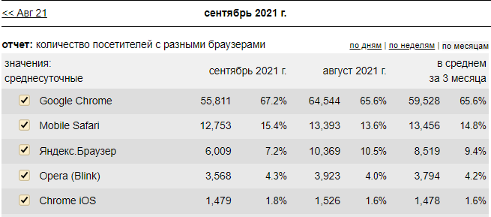

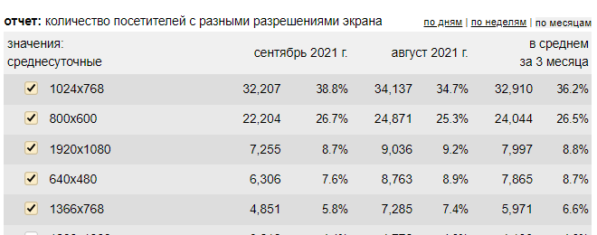

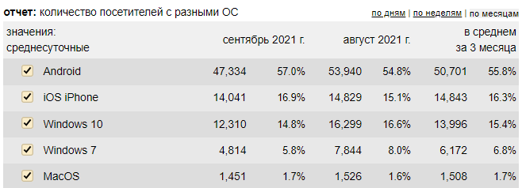

1. Kinotik.su

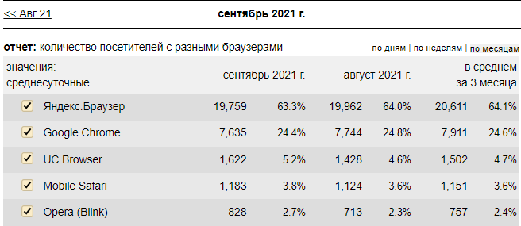

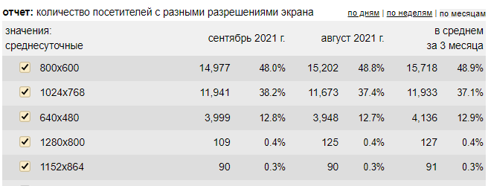

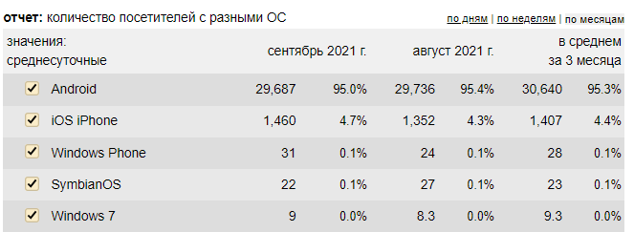

1. Taxivkino.ru

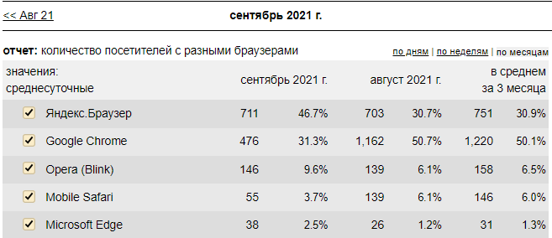

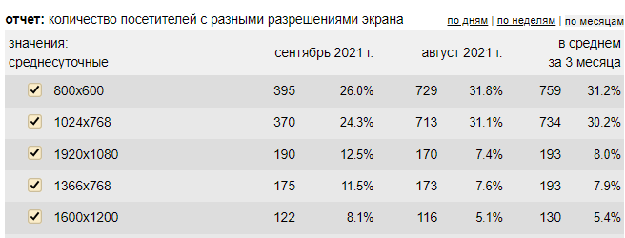

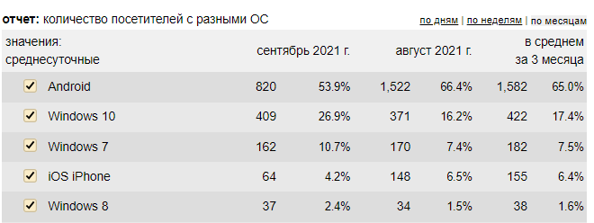

**Портрет:**

1. Браузеры:

* Google Chrome
* Яндекс Браузер
* Mobile Safari
* Opera (Blink)

1. Разрешения:

* 800x600
* 1024x768
* 1920x1080
* 640x480

1. ОС

* Android
* IOS IPhone
* Windows 7
* Windows 10

Отталкиваясь от статистики, в данном проекте было решено использовать браузер **Google Chrome**. Разрешение **адаптивное**.

**Задание 3**

<https://myshows.me/>

Достоинства:

* Широкий функционал
* Адаптивное разрешение
* Стильный дизайн

Недостатки:

* Неудобная навигация
* Слишком сложная структура текста на странице
* После перехода на другую страницу, её структура кардинально меняется

<https://www.kinopoisk.ru/>

Достоинства:

* Удобная навигация
* Адаптивное разрешение
* Удобный просмотр сайта с телефона
* Много полезной информации о каждом фильме/сериала

Недостатки:

* Слишком большая и навязчивая реклама
* На главной странице сайта категории расположены не очень удобно

**Задание 4**

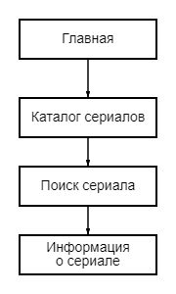

**Задание 5**





